Министерство образования и науки Российской Федерации
Санкт-Петербургский Политехнический Университет Петра Великого
—
Институт компьютерных наук и кибербезопасности
Кафедра «Высшая школа кибербезопасности»

ЛАБОРАТОРНАЯ РАБОТА № 3

РАСПРЕДЕЛЕННАЯ СИСТЕМА СБОРА ИНФОРМАЦИИ

по дисциплине «Безопасность современных информационных технологий»

Выполнил
студент гр. 5131001/30503 Шевчук Н.Е.
<подпись>

Преподаватель Соловей Р.С.
<подпись>

Санкт-Петербург
2025
Оглавление
1 Цель работы 3
2 Задача 3
3 Ход работы 3
3.1 Разработанная архитектура 3
3.2 Реализация сервера 3
3.3 Реализация клиента 6
3.4 Тестирование 7
4 Ответы на контрольные вопросы 12
5 Вывод 15
Приложение 1 16
Приложение 2 28

Цель работы
Получить навыки организации параллельной обработки большого количества клиентских соединений при помощи механизма портов завершения Win32. Получить навыки реализации шифрования передаваемых данных при помощи средств CryptoAPI. Получить навыки извлечения информации о системе.

Задача
Разработать распределенную систему сбора информации о компьютере, состоящую из сервера и клиента, взаимодействующих через сокеты.

Ход работы

Разработанная архитектура
Была выбрана архитектура, при которой инициализатором соединения выступает клиент, а сервер пассивно ожидает запросов. Тип сервера – stateful, так как он сохраняет состояние каждого клиента в структуре client_ctx и поддерживает криптографические сессии (т.е. хранит сеансовые ключи) для каждого подключения. Кроме того, сервер также мониторит активность клиентов (отключается, если не было входящих запросов в течение 5 минут) и хранит буферы приема и передачи для каждого соединения.

Реализация сервера
При запуске сервер инициализирует Winsock через WSAStartup, создает слушающий сокет с флагом WSA_FLAG_OVERLAPPED для асинхронной работы, создает порт завершения ввода-вывода через CreateIoCompletionPort и привязывает к нему слушающий сокет. Сервер использует структуру client_ctx для хранения состояния каждого подключенного клиента, включая сокет, буферы приема/передачи, структуры OVERLAPPED для асинхронных операций и криптографические ключи. Основной цикл сервера работает через GetQueuedCompletionStatus, который ожидает завершения асинхронных операций на IOCP порту с таймаутом 1 секунда. При подключении нового клиента вызывается AcceptEx для асинхронного принятия соединения, затем создается новый контекст клиента через add_accepted_connection, где сокет клиента привязывается к IOCP с ключом-индексом массива клиентов, и запускается асинхронное чтение через WSARecv. При первом подключении происходит обмен ключами, где сервер получает публичный ключ клиента, генерирует сеансовый ключ RC4, шифрует его публичным ключом клиента и отправляет обратно. Все последующие запросы шифруются/дешифруются этим сеансовым ключом через CryptEncrypt/CryptDecrypt. Сервер автоматически отслеживает клиентов через проверку времени последней активности и при превышении лимита в 5 минут принудительно разрывает соединение через CancelIo и closesocket. Была реализована обработка следующих запросов от пользователя:
- Тип и версия ОС
Сервер вызывает RegOpenKeyExA для открытия ключа реестра HKEY_LOCAL_MACHINE\SOFTWARE\Microsoft\Windows NT\CurrentVersion с правами KEY_QUERY_VALUE. Затем через RegQueryValueExA читается значение параметра "ProductName", которое содержит текстовое описание версии ОС. Полученная строка копируется в буфер отправки и оборачивается в JSON-формат. Перед отправкой клиенту данные шифруются сеансовым ключом через CryptEncrypt с алгоритмом RC4.
- Текущее время
Сервер функции библиотеки std::chrono для получения точного системного времени. Через std::chrono::system_clock::now() получается текущее время системы, которое затем преобразуется в time_t через std::chrono::system_clock::to_time_t. Далее time_t преобразуется в читаемую строку с помощью std::ctime, которая возвращает строку в формате "Day Month Date HH:MM:SS Year".
- Время, прошедшее с момента запуска ОС
Cервер при использует функцию GetTickCount64(), которая возвращает количество миллисекунд с момента запуска ОС. Полученное значение преобразуется через std::chrono::milliseconds в удобные единицы измерения: часы, минуты, секунды и миллисекунды.
- Информация об используемой памяти
Сервер вызывает GlobalMemoryStatusEx для получения полной информации о состоянии памяти системы. Функция заполняет структуру MEMORYSTATUSEX, содержащую данные о физической памяти, файле подкачки и виртуальной памяти. Из структуры извлекаются: общий объем физической памяти (ullTotalPhys), доступная физическая память (ullAvailPhys), загрузка памяти в процентах (dwMemoryLoad), общий и доступный объем файла подкачки (ullTotalPageFile, ullAvailPageFile), общая и доступная виртуальная память (ullTotalVirtual, ullAvailVirtual).
- Типы подключенных дисков и свободное место на них
Сервер сначала с помощью GetLogicalDrives() получает битовую маску существующих дисков, где каждый бит соответствует наличию диска A-Z. Затем для каждого найденного диска определяется его тип через GetDriveTypeA (возвращает DRIVE_FIXED для HDD, DRIVE_CDROM для CD/DVD, DRIVE_REMOVABLE для съемных носителей и т.д.). GetVolumeInformationA получает информацию о файловой системе (NTFS, FAT, CDFS). GetDiskFreeSpaceA вычисляет свободное пространство на диске через параметры секторов, кластеров и их размеров.
- Права доступа к указанному файлу/папке/ключу реестра
Сначала вызывается GetNamedSecurityInfoA для получения дескриптора безопасности объекта, причем делается две попытки: сначала для файлового объекта (SE_FILE_OBJECT), затем для ключа реестра (SE_REGISTRY_KEY). Из дескриптора извлекается DACL (Discretionary Access Control List), который содержит записи ACE (Access Control Entries). Для каждой ACE через GetAce извлекается информация, определяется тип записи (ACCESS_ALLOWED_ACE_TYPE или ACCESS_DENIED_ACE_TYPE), SID субъекта через LookupAccountSidA преобразуется в имя пользователя/группы, анализируется маска прав доступа через побитовое сравнение с константами (DELETE, FILE_GENERIC_READ, GENERIC_ALL и т.д.).
- Владелец файла/папки/ключа реестра
Сервер использует GetNamedSecurityInfoA с флагом OWNER_SECURITY_INFORMATION для получения SID владельца объекта..

Реализация клиента
Для хранения информации о контекстах подключения клиент содержит структуру socketExtended, которая содержит сокет, криптографические ключи и IP-адрес сервера (для вывода информации о подключенных серверах). Основной цикл работы начинается с показа меню доступных команд и списка подключенных серверов через ShowServers, который также выполняет автоматическую проверку активности существующих подключений через неблокирующий select с таймаутом 1 миллисекунда. При добавлении сервера запрашивается его ip и порт, создается TCP-сокет и устанавливается подключение с 5 попытками через 200 миллисекунд каждая. После успешного подключения выполняется криптографическое рукопожатие: создается RSA-пара ключей, публичный ключ экспортируется и отправляется серверу, затем принимается и расшифровывается сеансовый ключ RC4. Клиент автоматически управляет подключениями: при обнаружении разорванного соединения через ошибки select или recv вызывается RemoveClosedServer, который освобождает все ресурсы и удаляет сервер из списка. На рисунке 1 приведен пример работы клиента при успешном подключении к серверу.
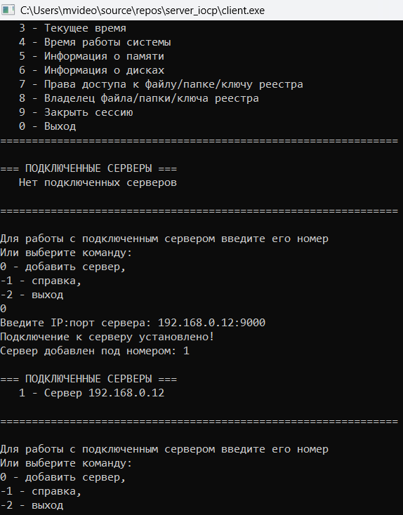
Рисунок 1. Пример вывода клиента при успешном подключении к серверу

Тестирование
Сначала был запущен сервер 1 на виртуальной машине, затем запущен клиент. На клиенте введена команда для подключения к серверу (см. рисунок 1). В утилите Wireshark предварительно установим фильтр по IP-адресам сервера и клиента. Тогда можно отследить пакеты, соответствующие установке сеансового ключа (см. рисунок 2).
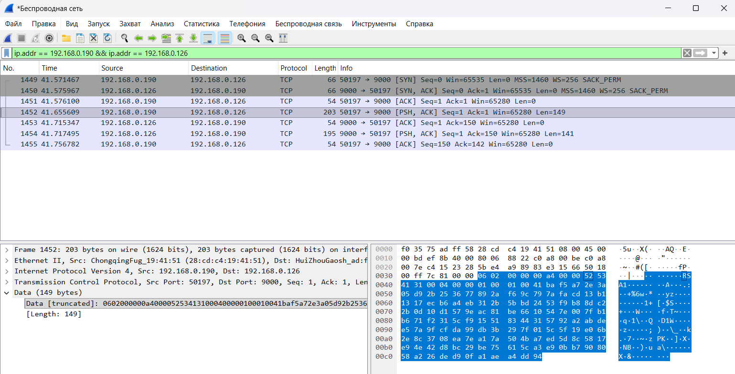
Рисунок 2. Обмен ключами
Далее подключи клиент к двум серверам и запросим у одного из них время, а у другого права доступа к тестовой директории (см. рисунок 3).
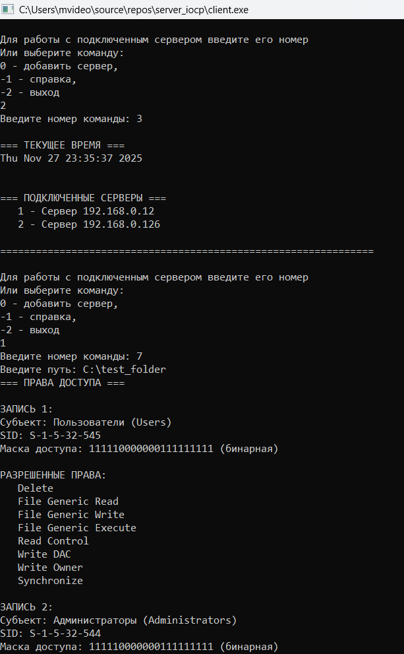
Рисунок 3. Запрос прав директории
Затем поменяем права на директорию для группы Пользователи (см. рисунок 4).

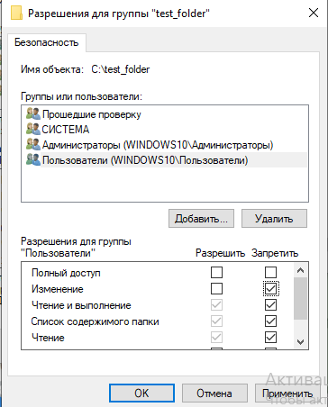
Рисунок 4. Изменение прав
Снова запросим у сервера права на директории и видим, что они изменились (появились запреты) (см. рисунок 5).
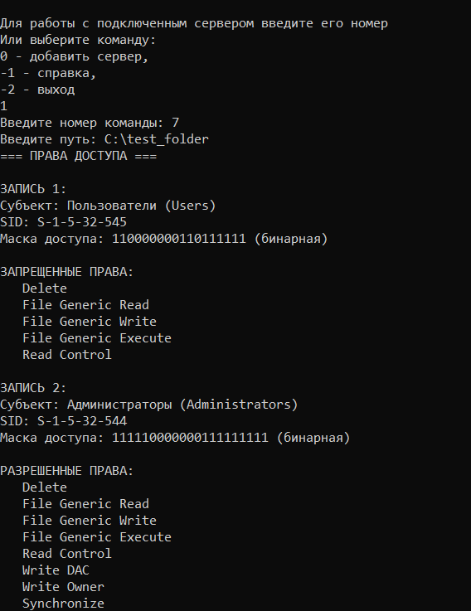
Рисунок 5. Изменения прав доступа
Затем запросим у второго сервера сведения о сетевых дисках и свободных местах на них. Вставим флешку в ноутбук, на котором запущен второй сервер, и вновь запросим сведения. На рисунке 6 видно, что появился съемный носитель – диск E.

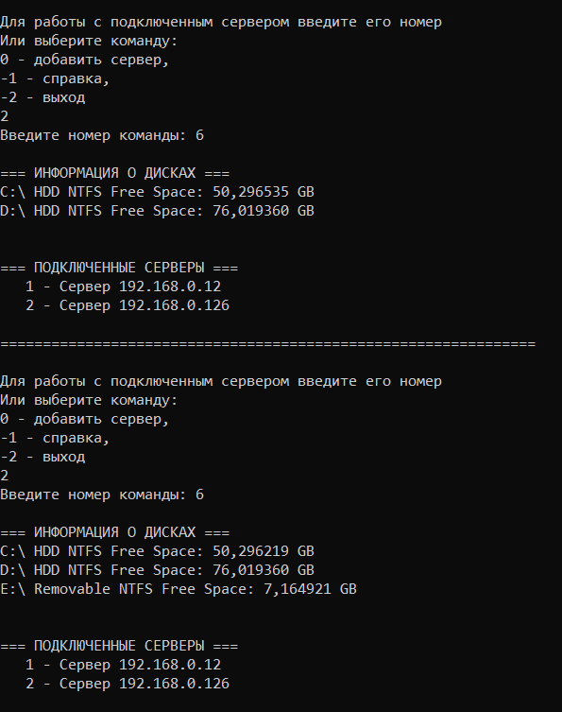
Рисунок 6. Изменение сведений о сетевых дисках

Ответы на контрольные вопросы
- Какова структура списков контроля доступа в ОС Windows?
Каждый объект системы, такой как файл, процесс или ключ реестра, имеет связанный с ним дескриптор безопасности, который содержит ACL (список контроля доступа). Сам ACL состоит из упорядоченного набора записей контроля доступа (ACE). Каждая ACE определяет, разрешает или запрещает она доступ для конкретного пользователя или группы, а также точно указывает, какие действия разрешены или запрещены - например, чтение, запись, выполнение или удаление.
Список управления доступом на уровне пользователей (DACL) определяет доверенные лица, которым разрешен или запрещен доступ к защищаемому объекту. Когда процесс пытается получить доступ к защищаемому объекту, система проверяет ACE в списке DACL объекта, чтобы определить, следует ли предоставить доступ к нему. Если у объекта нет DACL, система предоставляет полный доступ для всех. Если DACL объекта не имеет записей ACE, система отклоняет все попытки доступа к объекту, так как список DACL не разрешает права доступа. Система проверяет ACE по порядку, пока не обнаружит один или несколько записей ACE, которые разрешают все запрошенные права доступа, или пока не будут отклонены все запрошенные права доступа.
Системный список управления доступом (SACL) позволяет администраторам регистрировать попытки доступа к защищенному объекту.
Каждый элемент ACE указывает типы попыток доступа с помощью указанного доверенного лица, которое приводит к тому, что система создает запись в журнале событий безопасности. Элемент управления доступом в списке SACL может создавать записи аудита при неудачной попытке доступа, при успешном или в обоих случаях.
- Что такое наследование прав доступа?
Наследование прав доступа - это мощный механизм, упрощающий администрирование безопасности в иерархических структурах, таких как файловые системы или разделы реестра. Благодаря наследованию, права доступа, установленные на родительском контейнере (например, папке), могут автоматически распространяться на все дочерние объекты внутри него (подпапки и файлы). Это избавляет администратора от необходимости вручную настраивать разрешения для каждого отдельного объекта
- Для чего используются well-known SID?
Well-known SID (идентификаторы безопасности) - это предопределенные, постоянные значения, которые идентифицируют стандартных пользователей, группы и другие субъекты безопасности в домене Windows. Примеры включают SID для группы "Аутентифицированные пользователи", "Все пользователи" или встроенной учетной записи "Администратор". Они используются для предоставления или запрета прав доступа общим, стандартным категориям пользователей, что делает политики безопасности универсальными и переносимыми между разными системами Windows.
- Как выглядит схема шифрования с использованием сеансового ключа?
- Клиент генерирует асимметричный ключ – пару ключей публичный/приватный
- Клиент посылает публичный ключ серверу
- Сервер генерирует сеансовый ключ
- Сервер получает публичный ключ клиента
- Сервер шифрует сеансовый ключ публичным ключом клиента и отправляет получившееся зашифрованное сообщение клиенту
- Клиент получает зашифрованное сообщение и расшифровывает его с помощью своего приватного ключа
- У клиента и сервера есть сеансовый ключ. Теперь можно использовать симметричное шифрование для защищенного обмена сообщениями
- В чем преимущества использования сеансового ключа?
Первое преимущество - это производительность. Симметричные алгоритмы шифрования, такие как AES, которые используются с сеансовым ключом, работают на порядки быстрее асимметричных алгоритмов вроде RSA. Это позволяет обеспечить высокоскоростное и безопасное соединение с минимальными накладными расходами. Второе важное преимущество - безопасность. Сеансовый ключ генерируется случайным образом для каждого нового соединения и уничтожается после его завершения. Это означает, что даже если злоумышленник каким-то образом скомпрометирует ключ от одной сессии, все остальные и будущие сессии останутся в безопасности.

Вывод
В ходе лабораторной работы были получены навыки организации параллельной обработки большого количества клиентских соединений при помощи механизма портов завершения Win32. Также были получены навыки реализации шифрования передаваемых данных при помощи средств CryptoAPI и извлечения информации о системе. Была разработана распределенная система сбора информации о компьютере, состоящая из клиента, инициирующего соединения, и stateful-серверов, взаимодействующих с клиентом через сокеты.

Приложение 1
Листинг сервера:
#include <winsock2.h>
#include <windows.h>
#include <mswsock.h>
#include <aclapi.h>
#include <stdio.h>
#include <string.h>
#include <iostream>
#include <string>
#include <time.h>
#include <sddl.h>
#include <wchar.h>
#include <mswsock.h>
#include <aclapi.h>
#include <lmcons.h>
#include <vector>
#include <chrono>
#include <sstream>

#pragma comment(lib, "ws2_32.lib")
#pragma comment(lib, "mswsock.lib")
#pragma warning(disable: 4996)
#define MAX_CLIENTS (100)
#define CLIENT_TIME 300 // 5 минут нет действий - разрыв соединения
#define WIN32_LEAN_AND_MEAN

using namespace std;
bool exit_flag = 0;
int g_accepted_socket;
HANDLE g_io_port;
struct acl
{
string name;
char* sid;
DWORD mask;
vector<string> ace;
bool inherit;
};

struct client_ctx
{
int socket;
CHAR buf_recv[512]; // Буфер приема
CHAR buf_send[2048]; // Буфер отправки
unsigned int sz_recv; // Принято данных
unsigned int sz_send_total; // Данных в буфере отправки
unsigned int sz_send; // Данных отправлено
// Структуры OVERLAPPED для уведомлений о завершении
//позволяет определить, какая именно операция была завершена
OVERLAPPED overlap_recv;
OVERLAPPED overlap_send;
OVERLAPPED overlap_cancel;
DWORD flags_recv; // Флаги для WSARec

DWORD time; // время последней активности

HCRYPTPROV DescCSP = 0; // rкриптопровайдер
HCRYPTKEY DescKey = 0; // сеансовый ключ (RС4)
HCRYPTKEY DescKey_open = 0; // откртый ключ клиента (RSA)
};

struct client_ctx g_ctxs[1 + MAX_CLIENTS];

std::string createAndConvertJson(const char* key, const char* value) {
std::ostringstream oss;
oss << "{\"" << key << "\":\"" << value << "\"}";
std::string jsonString = oss.str();
return jsonString;
}

void schedule_read(DWORD idx)
{

WSABUF buf;
buf.buf = g_ctxs[idx].buf_recv + g_ctxs[idx].sz_recv;
buf.len = sizeof(g_ctxs[idx].buf_recv) - g_ctxs[idx].sz_recv;
memset(&g_ctxs[idx].overlap_recv, 0, sizeof(OVERLAPPED));
g_ctxs[idx].flags_recv = 0;
WSARecv(g_ctxs[idx].socket, &buf, 1, NULL, &g_ctxs[idx].flags_recv, &g_ctxs[idx].overlap_recv, NULL);
}

void schedule_write(DWORD idx)
{
WSABUF buf;
buf.buf = g_ctxs[idx].buf_send + g_ctxs[idx].sz_send;
buf.len = g_ctxs[idx].sz_send_total - g_ctxs[idx].sz_send;
memset(&g_ctxs[idx].overlap_send, 0, sizeof(OVERLAPPED));
WSASend(g_ctxs[idx].socket, &buf, 1, NULL, 0, &g_ctxs[idx].overlap_send, NULL);
if (exit_flag) exit(0);
}

// Функция добавляет новое принятое подключение клиента
void add_accepted_connection()
{
DWORD i; // Поиск места в массиве g_ctxs для вставки нового подключения
for (i = 0; i < sizeof(g_ctxs) / sizeof(g_ctxs[0]); i++)
{
if (g_ctxs[i].socket == 0)
{
g_ctxs[i].time = clock();
unsigned int ip = 0;
struct sockaddr_in* local_addr = 0, * remote_addr = 0;
int local_addr_sz, remote_addr_sz;
GetAcceptExSockaddrs(g_ctxs[0].buf_recv, g_ctxs[0].sz_recv, sizeof(struct sockaddr_in) + 16, sizeof(struct sockaddr_in) + 16, (struct sockaddr**)&local_addr, &local_addr_sz, (struct sockaddr**)&remote_addr, &remote_addr_sz);
if (remote_addr) ip = ntohl(remote_addr->sin_addr.s_addr);
printf("Connection %u created, remote IP: %u.%u.%u.%u\n", i, (ip >> 24) & 0xff, (ip >> 16) & 0xff, (ip >> 8) & 0xff, (ip) & 0xff);
g_ctxs[i].socket = g_accepted_socket;
// Связь сокета с портом IOCP, в качестве key используется индекс массива
if (NULL == CreateIoCompletionPort((HANDLE)g_ctxs[i].socket, g_io_port, i, 0))
{
printf("CreateIoCompletionPort error: %x\n", GetLastError());
return;
}
// Ожидание данных от сокета
schedule_read(i);
return;
}
}
// Место не найдено => нет ресурсов для принятия соединения
closesocket(g_accepted_socket);
g_accepted_socket = 0;
}

void schedule_accept()
{
// Создает новый сокет для клиента
g_accepted_socket = WSASocket(AF_INET, SOCK_STREAM, 0, NULL, 0, WSA_FLAG_OVERLAPPED);
memset(&g_ctxs[0].overlap_recv, 0, sizeof(OVERLAPPED));
// Запускает асинхронное принятие подключения
AcceptEx(g_ctxs[0].socket, g_accepted_socket, g_ctxs[0].buf_recv, 0, sizeof(struct sockaddr_in) + 16, sizeof(struct sockaddr_in) + 16, NULL, &g_ctxs[0].overlap_recv);
}

// Проверка пришла ли строка полностью
int is_string_received(DWORD idx, int* len)
{
DWORD i;
for (i = 0; i < g_ctxs[idx].sz_recv; i++)
{
if (g_ctxs[idx].buf_recv[i] == '\n')
{
*len = (int)(i + 1);
return 1;
}
}
if (g_ctxs[idx].sz_recv == sizeof(g_ctxs[idx].buf_recv))
{
*len = sizeof(g_ctxs[idx].buf_recv);
return 1;
}
return 1;
}

void crypt_keys(int idx)
{
// Создание контейнера ключей
if (!CryptAcquireContext(&g_ctxs[idx].DescCSP, NULL, MS_ENHANCED_PROV, PROV_RSA_FULL, NULL))
{
if (!CryptAcquireContext(&g_ctxs[idx].DescCSP, NULL, MS_ENHANCED_PROV, PROV_RSA_FULL, (CRYPT_NEWKEYSET)))
printf("ERROR, %x", GetLastError());
}
// Генерация сеансового ключа
if (CryptGenKey(g_ctxs[idx].DescCSP, CALG_RC4, (CRYPT_EXPORTABLE | CRYPT_ENCRYPT | CRYPT_DECRYPT), &g_ctxs[idx].DescKey) == 0)
printf("ERROR, %x", GetLastError());

// Импорт публичного ключа клиента
int i = 255;
for (; i >= 0 && g_ctxs[idx].buf_recv[i] == 0;) i--;
unsigned int len = (unsigned char)g_ctxs[idx].buf_recv[i];
g_ctxs[idx].buf_recv[i] = 0;
if (!CryptImportKey(g_ctxs[idx].DescCSP, (BYTE*)g_ctxs[idx].buf_recv, len, 0, 0, &g_ctxs[idx].DescKey_open))
printf("ERROR, %x", GetLastError());

// Шифрование сеансового ключа публичным и передача его клиенту
DWORD lenExp = 256;
if (!CryptExportKey(g_ctxs[idx].DescKey, g_ctxs[idx].DescKey_open, SIMPLEBLOB, NULL, (BYTE*)g_ctxs[idx].buf_send, &lenExp))
printf("ERROR, %x", GetLastError());
g_ctxs[idx].buf_send[lenExp] = lenExp;
g_ctxs[idx].sz_send_total = lenExp + 1;
}

void menu(DWORD idx)
{
DWORD count = 0;

if (g_ctxs[idx].DescCSP != 0 && g_ctxs[idx].DescKey != 0 && g_ctxs[idx].DescKey_open != 0) // Проверка, что ключи установлены
{
count = g_ctxs[idx].sz_recv;
if (!CryptDecrypt(g_ctxs[idx].DescKey, NULL, TRUE, NULL, (BYTE*)g_ctxs[idx].buf_recv, (DWORD*)&count))
printf("ERROR, %x", GetLastError());
}
switch (g_ctxs[idx].buf_recv[0])
{
case 'o': // Версия ОС из ключа реестра
{
DWORD bufsize = 100;
CHAR version[100];
HKEY hKey;

if (RegOpenKeyExA(HKEY_LOCAL_MACHINE, "SOFTWARE\\Microsoft\\Windows NT\\CurrentVersion", 0, KEY_QUERY_VALUE, &hKey) == ERROR_SUCCESS)
{
RegQueryValueExA(hKey, "ProductName", NULL, NULL, (LPBYTE)version, &bufsize);
strcpy(g_ctxs[idx].buf_send, version);
string ee = createAndConvertJson("version", g_ctxs[idx].buf_send);
strcpy(g_ctxs[idx].buf_send, ee.c_str());

}
break;
}
case 't': // Текущее время
{
DWORD len = 2048;
auto time_now = std::chrono::system_clock::now();
time_t time = std::chrono::system_clock::to_time_t(time_now);
string times(std::ctime(&time));
string ee = createAndConvertJson("time", times.c_str());
sprintf(&g_ctxs[idx].buf_send[strlen(g_ctxs[idx].buf_send)], ee.c_str());

break;
}
case 'm': // Время работы
{
DWORD len = 2048;
auto ms = std::chrono::milliseconds(GetTickCount64());
auto secs = std::chrono::duration_cast<std::chrono::seconds>(ms);
ms -= std::chrono::duration_cast<std::chrono::milliseconds>(secs);
auto mins = std::chrono::duration_cast<std::chrono::minutes>(secs);
secs -= std::chrono::duration_cast<std::chrono::seconds>(mins);
auto hour = std::chrono::duration_cast<std::chrono::hours>(mins);
mins -= std::chrono::duration_cast<std::chrono::minutes>(hour);
std::string s(std::to_string(hour.count()) + " hours " + std::to_string(mins.count()) + " mins " + std::to_string(secs.count()) + " secs " + std::to_string(ms.count()) + " ms");
string ee = createAndConvertJson("boot_time", s.c_str());
sprintf(&g_ctxs[idx].buf_send[strlen(g_ctxs[idx].buf_send)], ee.c_str());
break;
}
case 's': // Информация о памяти
{
MEMORYSTATUSEX state;
state.dwLength = sizeof(state);
GlobalMemoryStatusEx(&state);
string result("Memory Load: " + std::to_string(state.dwMemoryLoad) + " %\n" + "Total Physical Memory: " + std::to_string((double)state.ullTotalPhys / 1024.0 / 1024.0) + " MB\n"
+ "Available Physical Memory: " + std::to_string((double)state.ullAvailPhys / 1024.0 / 1024.0) + " MB\n" + "Total Page Memory: " + std::to_string((double)state.ullTotalPageFile / 1024.0 / 1024.0) + " MB\n"
+ "Available Page Memory: " + std::to_string((double)state.ullAvailPageFile / 1024.0 / 1024.0) + " MB\n" + "Total Virtual Memory: " + std::to_string((double)state.ullTotalVirtual / 1024.0 / 1024.0) + " MB\n"
+ "Available Virtual Memory: " + std::to_string((double)state.ullAvailVirtual / 1024.0 / 1024.0) + " MB\n");
string ee = createAndConvertJson("memory_info", result.c_str());
strcpy(g_ctxs[idx].buf_send, ee.c_str());
break;
}
case 'f': // Информация о дисках
{

DWORD dr = GetLogicalDrives();
char disks[26][4] = { 0 };
char FileSystem[10];
DWORD sectors, bytes, free_clusters, clusters;
int disk_count = 0;
for (int i = 0; i < 26; i++)
{
if ((dr & (1 << i)))
{
disks[disk_count][0] = char(65 + i);
disks[disk_count][1] = ':';
disks[disk_count][2] = '\\';
disk_count++;
}
}
std::string s;
for (int i = 0; i < disk_count; i++)
{
s += disks[i];
s += " ";
switch (GetDriveTypeA((LPSTR)disks[i]))
{
case 0:
s += "Unknown ";
break;
case 1:
s += "Invalid Root Path ";
break;
case 2:
s += "Removable ";
break;
case 3:
s += "HDD ";
break;
case 4:
s += "Remote ";
break;
case 5:
s += "CD ";
break;
case 6:
s += "RAM ";
break;
default:
break;
}
GetVolumeInformationA((LPSTR)disks[i], NULL, NULL, NULL, NULL, NULL, FileSystem, 10);
if (!strcmp(FileSystem, "NTFS"))
s += "NTFS ";
if (!strcmp(FileSystem, "FAT"))
s += "FAT ";
if (!strcmp(FileSystem, "CDFS"))
s += "CDFS ";
GetDiskFreeSpaceA((LPSTR)disks[i], &sectors, &bytes, &free_clusters, &clusters);
s += "Free Space: ";
s += std::to_string((double)free_clusters * (double)sectors * (double)bytes / 1024.0 / 1024.0 / 1024.0);
s += " GB\n";
}
string ee = createAndConvertJson("storage_info", s.c_str());
sprintf(&g_ctxs[idx].buf_send[strlen(g_ctxs[idx].buf_send)], ee.c_str());
break;
}
case 'p': // Права доступа
{
byte p[2048];
size_t i = 0;
for (i = 0; i < strlen(g_ctxs[idx].buf_recv) - 2; i++)
p[i] = g_ctxs[idx].buf_recv[i + 2];
p[i] = '\0';

PACL dacl;
PSID sidowner = NULL;
PSID sidgroup = NULL;
PSECURITY_DESCRIPTOR sec;
DWORD owner_name_len = UNLEN;
DWORD domain_name_len = UNLEN;
LPSTR owner_name = (LPSTR)LocalAlloc(GMEM_FIXED, owner_name_len);
LPSTR domain_name = (LPSTR)LocalAlloc(GMEM_FIXED, domain_name_len);
SID_NAME_USE peUse;
LPVOID ace;
GetNamedSecurityInfoA((LPCSTR)p, SE_FILE_OBJECT, OWNER_SECURITY_INFORMATION | GROUP_SECURITY_INFORMATION | DACL_SECURITY_INFORMATION, &sidowner, &sidgroup, &dacl, NULL, &sec);
if (!dacl)
GetNamedSecurityInfoA((LPCSTR)p, SE_REGISTRY_KEY, OWNER_SECURITY_INFORMATION | GROUP_SECURITY_INFORMATION | DACL_SECURITY_INFORMATION, &sidowner, &sidgroup, &dacl, NULL, &sec);
if (!dacl)
return;
LookupAccountSidA(NULL, sidowner, owner_name, &owner_name_len, domain_name, &domain_name_len, &peUse);
SID* sid = NULL;
unsigned long mask;
std::vector<acl> access_control_list;
for (int i = 0; i < (*dacl).AceCount; i++)
{
acl access_control;
GetAce(dacl, i, &ace);
ACCESS_ALLOWED_ACE* ace_2 = (ACCESS_ALLOWED_ACE*)ace;
owner_name_len = UNLEN;
domain_name_len = UNLEN;
string mode_ac;
if (((ACCESS_ALLOWED_ACE*)ace)->Header.AceFlags)
access_control.inherit = true;
else
access_control.inherit = false;
if (((ACCESS_ALLOWED_ACE*)ace)->Header.AceType == ACCESS_ALLOWED_ACE_TYPE)
{
sid = (SID*)&((ACCESS_ALLOWED_ACE*)ace)->SidStart;
LookupAccountSidA(NULL, sid, owner_name, &owner_name_len, domain_name, &domain_name_len, &peUse);
access_control.name = std::string(owner_name);
mask = ((ACCESS_ALLOWED_ACE*)ace)->Mask;
mode_ac = " --- ALLOWED";
}
else if (((ACCESS_DENIED_ACE*)ace)->Header.AceType == ACCESS_DENIED_ACE_TYPE)
{
sid = (SID*)&((ACCESS_DENIED_ACE*)ace)->SidStart;
LookupAccountSidA(NULL, sid, owner_name, &owner_name_len, domain_name, &domain_name_len, &peUse);
access_control.name = std::string(owner_name);
mask = ((ACCESS_DENIED_ACE*)ace)->Mask;
mode_ac = " --- DENIED ";
}

std::string ace_name;
if (DELETE & ace_2->Mask)
{
ace_name = "Delete";
ace_name += mode_ac;
access_control.ace.push_back(ace_name);
}
if (FILE_GENERIC_READ & ace_2->Mask)
{
ace_name = "File Generic Read";
ace_name += mode_ac;
access_control.ace.push_back(ace_name);
}
if (FILE_GENERIC_WRITE & ace_2->Mask)
{
ace_name = "File Generic Write";
ace_name += mode_ac;
access_control.ace.push_back(ace_name);
}
if (FILE_GENERIC_EXECUTE & ace_2->Mask)
{
ace_name = "File Generic Execute";
ace_name += mode_ac;
access_control.ace.push_back(ace_name);
}
if (GENERIC_READ & ace_2->Mask)
{
ace_name = "Generic Read";
ace_name += mode_ac;
access_control.ace.push_back(ace_name);
}
if (GENERIC_WRITE & ace_2->Mask)
{
ace_name = "Generic Write";
ace_name += mode_ac;
access_control.ace.push_back(ace_name);
}
if (GENERIC_EXECUTE & ace_2->Mask)
{
ace_name = "Generic Execute";
access_control.ace.push_back(ace_name);
}
if (GENERIC_ALL & ace_2->Mask)
{
ace_name = "Generic All";
ace_name += mode_ac;
access_control.ace.push_back(ace_name);
}
if (READ_CONTROL & ace_2->Mask)
{
ace_name = "Read Control";
ace_name += mode_ac;
access_control.ace.push_back(ace_name);
}
if (WRITE_DAC & ace_2->Mask)
{
ace_name = "Write DAC";
ace_name += mode_ac;
access_control.ace.push_back(ace_name);
}
if (WRITE_OWNER & ace_2->Mask)
{
ace_name = "Write Owner";
ace_name += mode_ac;
access_control.ace.push_back(ace_name);
}
if (SYNCHRONIZE & ace_2->Mask)
{
ace_name = "Synchronize";
ace_name += mode_ac;
access_control.ace.push_back(ace_name);
}
access_control_list.push_back(access_control);
access_control_list[i].mask = ace_2->Mask;
ConvertSidToStringSidA(sid, &access_control_list[i].sid);
}

std::string s;
for (int i = 0; i < access_control_list.size(); i++)
{

s += access_control_list[i].name;
s += " ";
s += access_control_list[i].sid;
s += " ";
char tmp[100] = { 0 };
ltoa(access_control_list[i].mask, tmp, 2);
s += tmp;
s += " ";
for (int j = 0; j < access_control_list[i].ace.size(); j++)
{
s += access_control_list[i].ace[j];
s += ";";
}
s += '\n';
}
string ee = createAndConvertJson("access_rights", s.c_str());
sprintf(&g_ctxs[idx].buf_send[strlen(g_ctxs[idx].buf_send)], ee.c_str());

break;
}
case 'r': // Владелец
{
byte p[2048];
size_t i = 0;
for (i = 0; i < strlen(g_ctxs[idx].buf_recv) - 2; i++)
p[i] = g_ctxs[idx].buf_recv[i + 2];
p[i] = '\0';

PACL dacl;
PSID sidowner = NULL;
PSID sidgroup = NULL;
PSECURITY_DESCRIPTOR sec;
DWORD owner_name_len = UNLEN;
DWORD domain_name_len = UNLEN;
LPSTR owner_name = (LPSTR)LocalAlloc(GMEM_FIXED, owner_name_len);
LPSTR domain_name = (LPSTR)LocalAlloc(GMEM_FIXED, domain_name_len);
SID_NAME_USE peUse;
GetNamedSecurityInfoA((LPCSTR)p, SE_FILE_OBJECT, OWNER_SECURITY_INFORMATION | GROUP_SECURITY_INFORMATION | DACL_SECURITY_INFORMATION, &sidowner, &sidgroup, &dacl, NULL, &sec);
if (!dacl)
GetNamedSecurityInfoA((LPCSTR)p, SE_REGISTRY_KEY, OWNER_SECURITY_INFORMATION | GROUP_SECURITY_INFORMATION | DACL_SECURITY_INFORMATION, &sidowner, &sidgroup, &dacl, NULL, &sec);
if (!dacl)
return;
LookupAccountSidA(NULL, sidowner, owner_name, &owner_name_len, domain_name, &domain_name_len, &peUse);
std::string s(owner_name);
s += " ";
char* tmp;
ConvertSidToStringSidA(sidowner, &tmp);
s += tmp;
string ee = createAndConvertJson("owner", s.c_str());
sprintf(&g_ctxs[idx].buf_send[strlen(g_ctxs[idx].buf_send)], ee.c_str());
break;
}
case 'e': // Закрытие сессии
{
g_ctxs[idx].DescCSP = 0;
g_ctxs[idx].DescKey = 0;
g_ctxs[idx].DescKey_open = 0;
memset(g_ctxs[idx].buf_send, 0, 2048);
CancelIo((HANDLE)g_ctxs[idx].socket);
PostQueuedCompletionStatus(g_io_port, 0, idx, &g_ctxs[idx].overlap_cancel);
return;
}
case 'q': { // Выход сервера
std::string s("quit");
sprintf(&g_ctxs[idx].buf_send[strlen(g_ctxs[idx].buf_send)], s.c_str());
exit_flag = 1;
break;

}
default:
{
crypt_keys(idx);
return;
}
}

count = strlen(g_ctxs[idx].buf_send);
if (!CryptEncrypt(g_ctxs[idx].DescKey, NULL, TRUE, NULL, (BYTE*)g_ctxs[idx].buf_send, (DWORD*)&count, 2048))
printf("ERROR, %x", GetLastError());
g_ctxs[idx].sz_send_total = count;

}

void io_serv()
{
// Инициализация Winsock
WSADATA wsa_data;
if (WSAStartup(MAKEWORD(2, 2), &wsa_data) == 0)
{
printf("WSAStartup ok\n");
}
else
{
printf("WSAStartup error\n");
}

struct sockaddr_in addr;

// Создание слушающего сокета
SOCKET s = WSASocket(AF_INET, SOCK_STREAM, 0, NULL, 0, WSA_FLAG_OVERLAPPED);
// Создание порта завершения (IOCP)
g_io_port = CreateIoCompletionPort(INVALID_HANDLE_VALUE, NULL, 0, 0);
if (NULL == g_io_port)
{
printf("CreateIoCompletionPort error: %x\n", GetLastError());
return;
}

// Обнуление структуры данных для хранения входящих соединений
memset(g_ctxs, 0, sizeof(g_ctxs));
memset(&addr, 0, sizeof(addr));
addr.sin_family = AF_INET; //iPv4
addr.sin_port = htons(9000);

if (bind(s, (struct sockaddr*)&addr, sizeof(addr)) < 0 || (int)listen(s, 1) < 0)
{
printf("error bind() or listen()\n");
return;
}
printf("Listening: %hu\n", ntohs(addr.sin_port));

// Привязка слушающего сокета к IOCP
if (NULL == CreateIoCompletionPort((HANDLE)s, g_io_port, 0, 0))
{
printf("CreateIoCompletionPort error: %x\n", GetLastError());
return;
}
g_ctxs[0].socket = s;

// Первый ассинхронный accept
schedule_accept();
int flag = 0;
while (1)
{
DWORD transferred;
ULONG_PTR key;
OVERLAPPED* lp_overlap;
// Ожидание событий 1 секунду
BOOL b = GetQueuedCompletionStatus(g_io_port, &transferred, &key, &lp_overlap, 1000);
if (b) // Обрабатываем завершенную операцию
{
if (key == 0) // Прослушивающий сокет
{
g_ctxs[0].sz_recv += transferred;
add_accepted_connection();
schedule_accept();
}
else
{
if (&g_ctxs[key].overlap_recv == lp_overlap) // Данные отправлены
{
int len;
if (transferred == 0)
{
// Соединение разорвано
CancelIo((HANDLE)g_ctxs[key].socket);
//В очередь порта сообщений
PostQueuedCompletionStatus(g_io_port, 0, key, &g_ctxs[key].overlap_cancel);
continue;
}
g_ctxs[key].sz_recv += transferred;
if (is_string_received(key, &len))
{
menu(key);
g_ctxs[key].time = clock();
g_ctxs[key].sz_send = 0;
memset(g_ctxs[key].buf_recv, 0, 512);
schedule_write(key);
}
else
{
schedule_read(key);
}
}
else if (&g_ctxs[key].overlap_send == lp_overlap) // Данные приняты
{
g_ctxs[key].sz_send += transferred;
if (g_ctxs[key].sz_send < g_ctxs[key].sz_send_total && transferred > 0)
{
schedule_write(key);
}
else
{
g_ctxs[key].sz_recv = 0;
memset(g_ctxs[key].buf_send, 0, 2048);
schedule_read(key);
}
}
else if (&g_ctxs[key].overlap_cancel == lp_overlap)
{
closesocket(g_ctxs[key].socket);
memset(&g_ctxs[key], 0, sizeof(g_ctxs[key]));
printf("The connection %d is closed\n", key);
}
}
}
else
{
// Если не произошло никаких событий, сервер ищет клиентов
// от которых не было действий более WAIT_SECONDS секунд
for (int counter = 1; counter < MAX_CLIENTS; counter++)
{
if (g_ctxs[counter].socket != 0 && (clock() - g_ctxs[counter].time) / CLOCKS_PER_SEC >= CLIENT_TIME)
{
CancelIo((HANDLE)g_ctxs[counter].socket);
PostQueuedCompletionStatus(g_io_port, 0, counter, &g_ctxs[counter].overlap_cancel);
}
}
}
}
}

int main()
{
setlocale(LC_ALL, "Russian");
io_serv();
return 0;
}

Приложение 2

Листинг клиента:
#define WIN32_LEAN_AND_MEAN
#include <windows.h>
#include <winsock2.h>
#include <ws2tcpip.h>
#pragma comment(lib, "ws2_32.lib")
#include <stdio.h>
#include <string.h>
#include <stdlib.h>
#include <fcntl.h>
#include <io.h>
#include <wincrypt.h>
#include<string.h>
#include <conio.h>
#include <sstream>
#include <vector>
#include <string>

#pragma warning(disable : 4996)

#include <iostream>
#include <string>
#include <vector>

#define MAX_COMMAND_SIZE 500
#define MAX_BUFFER_SIZE 2048
#define KEY_BUF_SIZE 256
#define MIN_PATH_SIZE 5

using namespace std;

int servers_amount = 0;

typedef struct sock
{
int s; // Сокет
HCRYPTPROV DescCSP; // Криптопровайдер
HCRYPTKEY DescKey; // Асимметричный ключ (RSA)
HCRYPTKEY DescKey_imp; // Сеансовый ключ (RC4)
HCRYPTKEY hPublicKey, hPrivateKey; // Публичный, приватный ключи
string ip_address;

}socketExtended;

vector<socketExtended> sockets;

void RemoveClosedServer(int server_index) {
if (server_index >= 0 && server_index < (int)sockets.size()) {
// Закрываем сокет если он еще открыт
if (sockets[server_index].s != 0) {
closesocket(sockets[server_index].s);
}
// Освобождаем криптографические ресурсы
if (sockets[server_index].DescKey_imp != 0) {
CryptDestroyKey(sockets[server_index].DescKey_imp);
}
if (sockets[server_index].DescKey != 0) {
CryptDestroyKey(sockets[server_index].DescKey);
}
if (sockets[server_index].hPublicKey != 0) {
CryptDestroyKey(sockets[server_index].hPublicKey);
}
if (sockets[server_index].hPrivateKey != 0) {
CryptDestroyKey(sockets[server_index].hPrivateKey);
}
if (sockets[server_index].DescCSP != 0) {
CryptReleaseContext(sockets[server_index].DescCSP, 0);
}
// Удаляем из массива
sockets.erase(sockets.begin() + server_index);
}
}

void ShowMenu() {
printf("===============================================================\n");
printf(" 1 - Добавить сервер\n");
printf(" 2 - Тип и версия ОС\n");
printf(" 3 - Текущее время\n");
printf(" 4 - Время работы системы\n");
printf(" 5 - Информация о памяти\n");
printf(" 6 - Информация о дисках\n");
printf(" 7 - Права доступа к файлу/папке/ключу реестра\n");
printf(" 8 - Владелец файла/папки/ключа реестра\n");
printf(" 9 - Закрыть сессию\n");
printf(" 0 - Выход\n");
printf("===============================================================\n");
}

void CheckActiveServers() {
for (int i = sockets.size() - 1; i >= 0; i--) {
if (sockets[i].s == 0) {
// Сервер уже закрыт, удаляем его
RemoveClosedServer(i);
}
else {
// Неблокирующая проверка сокета
fd_set read_fds;
fd_set error_fds;
struct timeval timeout;

FD_ZERO(&read_fds);
FD_ZERO(&error_fds);
FD_SET(sockets[i].s, &read_fds);
FD_SET(sockets[i].s, &error_fds);

timeout.tv_sec = 0;
timeout.tv_usec = 1000; // 1 миллисекунда

int result = select(0, &read_fds, NULL, &error_fds, &timeout);

if (result == SOCKET_ERROR) {
// Ошибка сокета - соединение разорвано
cout << "Соединение с сервером " << sockets[i].ip_address << " разорвано (ошибка сокета)." << endl;
RemoveClosedServer(i);
}
else if (result > 0) {
if (FD_ISSET(sockets[i].s, &error_fds)) {
// Ошибка на сокете - соединение разорвано
cout << "Соединение с сервером " << sockets[i].ip_address << " разорвано." << endl;
RemoveClosedServer(i);
}
}
// Если result == 0, сокет активен, но данных нет - это нормально
}
}
}

void ShowServers() {
CheckActiveServers();
printf("\n=== ПОДКЛЮЧЕННЫЕ СЕРВЕРЫ ===\n");
if (sockets.empty()) {
printf(" Нет подключенных серверов\n");
}
else {
for (size_t i = 0; i < sockets.size(); i++) {
printf(" %d - Сервер %s\n", i + 1, sockets[i].ip_address.c_str());
}
}
printf("\n===============================================================\n");
}

int init()
{
WSADATA wsa_data;
return (0 == WSAStartup(MAKEWORD(2, 2), &wsa_data));
}

void s_close(int s)
{
closesocket(s);
}

int sock_err(const char* function, int s)
{
int err;
err = WSAGetLastError();
fprintf(stderr, "%s: ошибка сокета: %d\n", function, err);
return -1;
}

int connect_200ms(int s, struct sockaddr_in addr)
{
for (int rec = 0; rec < 5; rec++)
{
if (connect(s, (struct sockaddr*)&addr, sizeof(addr)) == 0)
return 0;
else
{
fprintf(stdout, "%i попытка подключения не удалась\n", (rec + 1));
Sleep(100);
}
}
return 1;
}

unsigned int strLength(char* mas, int startPos)
{
int i = startPos;
for (int j = startPos - 1; j >= 0; j--)
{
if (mas[j] != '\0') break;
else i--;
}
return i;
}

int crytp_send(int choiceSize, char* buffer, unsigned int& bufSize, int s, char* choice)
{
if (!CryptEncrypt(sockets[s].DescKey_imp, 0, TRUE, 0, (BYTE*)choice, (DWORD*)&choiceSize, MAX_COMMAND_SIZE))
printf("ОШИБКА шифрования, код: %x\n", GetLastError());

if (send(sockets[s].s, choice, choiceSize, 0) < 0)
return sock_err("send", sockets[s].s);
if (recv(sockets[s].s, buffer, MAX_BUFFER_SIZE, 0) < 0)
return sock_err("receive", sockets[s].s);

bufSize = strLength(buffer, MAX_BUFFER_SIZE);
if (!CryptDecrypt(sockets[s].DescKey_imp, NULL, TRUE, NULL, (BYTE*)buffer, (DWORD*)&bufSize))
printf("ОШИБКА дешифрования, код: %x\n", GetLastError());
return 1;
}

int CryptReal(int s, sockaddr_in addr, const string& ipAddress)
{
socketExtended result;

if (!CryptAcquireContext(&result.DescCSP, NULL, MS_ENHANCED_PROV, PROV_RSA_FULL, 0))
{
if (!CryptAcquireContext(&result.DescCSP, NULL, MS_ENHANCED_PROV, PROV_RSA_FULL, CRYPT_NEWKEYSET))
printf("ОШИБКА CryptAcquireContext, код: %x\n", GetLastError());
}

if (CryptGenKey(result.DescCSP, AT_KEYEXCHANGE, CRYPT_EXPORTABLE, &result.DescKey) == 0)
printf("ОШИБКА CryptGenKey, код: %i\n", GetLastError());

if (!CryptGetUserKey(result.DescCSP, AT_KEYEXCHANGE, &result.hPublicKey))
printf("Ошибка CryptGetUserKey (public)\n");
if (!CryptGetUserKey(result.DescCSP, AT_KEYEXCHANGE, &result.hPrivateKey))
printf("Ошибка CryptGetUserKey (private)\n");

char ExpBuf[KEY_BUF_SIZE] = { 0 };
DWORD len = KEY_BUF_SIZE;

if (!CryptExportKey(result.hPublicKey, 0, PUBLICKEYBLOB, NULL, (BYTE*)ExpBuf, &len))
printf("ОШИБКА CryptExportKey, код: %x\n", GetLastError());

int expBufSize = strLength(ExpBuf, KEY_BUF_SIZE);
ExpBuf[expBufSize] = expBufSize;

if (send(s, ExpBuf, (expBufSize + 1), 0) < 0)
sock_err("send", s);
char buffer[KEY_BUF_SIZE] = { 0 };
if (recv(s, buffer, KEY_BUF_SIZE, 0) < 0)
sock_err("receive", s);

int bufSize = strLength(buffer, KEY_BUF_SIZE) - 1;
unsigned int dli = (unsigned char)buffer[bufSize];
buffer[bufSize] = 0;

if (!CryptImportKey(result.DescCSP, (BYTE*)buffer, dli, result.hPrivateKey, 0, &result.DescKey_imp))
printf("ОШИБКА CryptImportKey, код: %x\n", GetLastError());

result.s = s;
result.ip_address = ipAddress;
sockets.push_back(result);

return s;
}

void PrepareCommand(int command_num, char* path, char* choice)
{
memset(choice, 0, MAX_COMMAND_SIZE);
switch (command_num)
{
case 1:
choice[0] = 'a';
choice[1] = '\0';
break;
case 2:
choice[0] = 'o';
choice[1] = '\0';
break;
case 3:
choice[0] = 't';
choice[1] = '\0';
break;
case 4:
choice[0] = 'm';
choice[1] = '\0';
break;
case 5:
choice[0] = 's';
choice[1] = '\0';
break;
case 6:
choice[0] = 'f';
choice[1] = '\0';
break;
case 7:
choice[0] = 'p';
choice[1] = ' ';
if (path != NULL && strlen(path) > 0)
strcpy(&choice[2], path);
break;
case 8:
choice[0] = 'r';
choice[1] = ' ';
if (path != NULL && strlen(path) > 0)
strcpy(&choice[2], path);
break;
case 9:
choice[0] = 'e';
choice[1] = '\0';
break;
case 0:
choice[0] = 'q';
choice[1] = '\0';
break;
default:
choice[0] = 'h';
choice[1] = '\0';
break;
}
}
int AddNewServer()
{
cout << "Введите IP:порт сервера: ";

string ipAddrAndPort = "";
cin >> ipAddrAndPort;
string ipAddress = ipAddrAndPort.substr(0, ipAddrAndPort.find(":"));
string port = ipAddrAndPort.substr(ipAddrAndPort.find(":") + 1);

if (port.size() == 0)
return sock_err("поиск порта", 0);

int s;
struct sockaddr_in addr;
short num_port = (short)atoi(port.c_str());

WSADATA wsa_data;
init();

s = socket(AF_INET, SOCK_STREAM, 0);
if (s < 0)
return sock_err("socket", s);

memset(&addr, 0, sizeof(addr));
addr.sin_family = AF_INET;
addr.sin_port = htons(num_port);
addr.sin_addr.s_addr = inet_addr(ipAddress.c_str());

if (connect_200ms(s, addr) != 0)
{
s_close(s);
return sock_err("connect", s);
}
cout << "Подключение к серверу установлено!" << endl;

s = CryptReal(s, addr, ipAddress); // Передаем IP
cout << "Сервер добавлен под номером: " << sockets.size() << endl;
servers_amount++;
return s;
}

string ExtractJsonValue(const char* json, const char* key) {
string jsonStr(json);
string keyStr = string("\"") + key + "\":\"";
size_t keyPos = jsonStr.find(keyStr);
if (keyPos == string::npos) {
return jsonStr;
}

size_t valueStart = keyPos + keyStr.length();
size_t valueEnd = jsonStr.find("\"", valueStart);
if (valueEnd == string::npos) {
return jsonStr;
}

return jsonStr.substr(valueStart, valueEnd - valueStart);
}

string TranslateWellKnownSID(const string& sid) {
if (sid == "S-1-5-32-544") return "Администраторы (Administrators)";
if (sid == "S-1-5-32-545") return "Пользователи (Users)";
if (sid == "S-1-5-32-551") return "Операторы резервного копирования (Backup Operators)";
if (sid == "S-1-5-32-546") return "Гости (Guests)";
if (sid == "S-1-5-18") return "Локальная система (Local System)";
if (sid == "S-1-5-11") return "Аутентифицированные пользователи (Authenticated Users)";
if (sid == "S-1-1-0") return "Все пользователи (Everyone)";
if (sid == "S-1-5-32-547") return "Опытные пользователи (Power Users)";
if (sid == "S-1-5-32-548") return "Операторы учетной записис (Account Operators)";
if (sid == "S-1-5-32-549") return "Операторы сервера (Server Operators)";
if (sid == "S-1-5-32-550") return "Операторы печати (Print Operators)";
return "";
}

string FormatAccessRightsBeautiful(const string& raw_data) {
stringstream result;
stringstream ss(raw_data);
string line;

result << "=== ПРАВА ДОСТУПА ===" << endl << endl;

int entry_count = 0;
while (getline(ss, line)) {
if (line.empty()) continue;

stringstream line_ss(line);
string name, sid, mask_bits;
string ace_list;

line_ss >> name >> sid >> mask_bits;

if (line_ss) {
getline(line_ss, ace_list);
}

if (name.empty() || sid.empty() || mask_bits.empty()) continue;

bool valid_mask = true;
for (char c : mask_bits) {
if (c != '0' && c != '1') {
valid_mask = false;
break;
}
}
if (!valid_mask) continue;

entry_count++;
result << "ЗАПИСЬ " << entry_count << ":" << endl;

// Используем переведенное имя SID
string display_name = TranslateWellKnownSID(sid);
if (display_name.empty()) {
// Если не нашли перевод, используем оригинальное имя, но фильтруем вопросы
if (name.find("???") == string::npos) {
display_name = name;
}
else {
display_name = "Неизвестный субъект";
}
}

result << "Субъект: " << display_name << endl;
result << "SID: " << sid << endl;
result << "Маска доступа: " << mask_bits << " (бинарная)" << endl;

// Разбираем ACE
vector<string> allowed;
vector<string> denied;

if (!ace_list.empty()) {
stringstream ace_ss(ace_list);
string ace_item;

while (getline(ace_ss, ace_item, ';')) {
if (ace_item.empty()) continue;
string clean_ace = ace_item;
clean_ace.erase(0, clean_ace.find_first_not_of(" \t"));

size_t allowed_pos = clean_ace.find(" --- ALLOWED");
size_t denied_pos = clean_ace.find(" --- DENIED");

if (allowed_pos != string::npos) {
clean_ace = clean_ace.substr(0, allowed_pos);
if (!clean_ace.empty()) {
allowed.push_back(clean_ace);
}
}
else if (denied_pos != string::npos) {
clean_ace = clean_ace.substr(0, denied_pos);
if (!clean_ace.empty()) {
denied.push_back(clean_ace);
}
}
}
}
if (!allowed.empty()) {
result << endl << "РАЗРЕШЕННЫЕ ПРАВА:" << endl;
for (const auto& right : allowed) {
result << " • " << right << endl;
}
}
if (!denied.empty()) {
result << endl << "ЗАПРЕЩЕННЫЕ ПРАВА:" << endl;
for (const auto& right : denied) {
result << " • " << right << endl;
}
}

result << endl;
}

if (entry_count == 0) {
result << "Информация о правах доступа не найдена." << endl;
}

return result.str();
}

int io_serv() {
char buffer[MAX_BUFFER_SIZE] = { 0 };
char choice[MAX_COMMAND_SIZE];
char path[MAX_COMMAND_SIZE] = { 0 };

unsigned int choiceSize;
unsigned int bufSize;

int selected_server = 0;
int command_num = -1;

ShowMenu();

do {
memset(buffer, 0, MAX_BUFFER_SIZE);
memset(choice, 0, MAX_COMMAND_SIZE);
memset(path, 0, MAX_COMMAND_SIZE);

ShowServers();
cout << "\nДля работы с подключенным сервером введите его номер";
cout << "\nИли выберите команду:\n0 - добавить сервер, \n-1 - справка, \n-2 - выход\n";
scanf("%d", &selected_server);

if (selected_server == 0) {
AddNewServer();
continue;
}

if (selected_server == -1) {
ShowMenu();
continue;
}

if (selected_server == -2) {
goto END;
}

if (selected_server > 0) {
int server_index = selected_server - 1;
if (server_index >= (int)sockets.size()) {
cout << "Ошибка: сервер с номером " << selected_server << " не существует!" << endl;
continue;
}
cout << "Введите номер команды: ";
scanf("%d", &command_num);
if (command_num == 7 || command_num == 8) {
cout << "Введите путь: ";
char temp;
scanf("%c", &temp);
scanf("%[^\n]", path);
}
PrepareCommand(command_num, path, choice);
choiceSize = strlen(choice);
switch (choice[0])
{
case 'o': // Версия ОС
{
if (crytp_send(choiceSize, buffer, bufSize, server_index, choice) == -1)
return -1;
string value = ExtractJsonValue(buffer, "version");
cout << endl << "=== ВЕРСИЯ ОС ===" << endl << value << endl;
break;
}
case 't': // Текущее время
{
if (crytp_send(choiceSize, buffer, bufSize, server_index, choice) == -1)
return -1;
string value = ExtractJsonValue(buffer, "time");
cout << endl << "=== ТЕКУЩЕЕ ВРЕМЯ ===" << endl << value << endl;
break;
}
case 'm': // Время работы системы
{
if (crytp_send(choiceSize, buffer, bufSize, server_index, choice) == -1)
return -1;
string value = ExtractJsonValue(buffer, "boot_time");
cout << endl << "=== ВРЕМЯ РАБОТЫ СИСТЕМЫ ===" << endl << value << endl;
break;
}
case 's': // Информация о памяти
{
if (crytp_send(choiceSize, buffer, bufSize, server_index, choice) == -1)
return -1;
string value = ExtractJsonValue(buffer, "memory_info");
cout << endl << "=== ИНФОРМАЦИЯ О ПАМЯТИ ===" << endl << value << endl;
break;
}
case 'f': // Информация о дисках
{
if (crytp_send(choiceSize, buffer, bufSize, server_index, choice) == -1)
return -1;
string value = ExtractJsonValue(buffer, "storage_info");
cout << endl << "=== ИНФОРМАЦИЯ О ДИСКАХ ===" << endl << value << endl;
break;
}
case 'p': // Права доступа
{
if (choiceSize < MIN_PATH_SIZE)
{
cout << "Неверный путь" << endl;
break;
}
if (crytp_send(choiceSize, buffer, bufSize, server_index, choice) == -1)
return -1;
string value = ExtractJsonValue(buffer, "access_rights");
string formatted = FormatAccessRightsBeautiful(value);
cout << formatted << endl;
break;
}
case 'r': // Владелец
{
if (choiceSize < MIN_PATH_SIZE)
{
cout << "Неверный путь" << endl;
break;
}
if (crytp_send(choiceSize, buffer, bufSize, server_index, choice) == -1)
return -1;
string value = ExtractJsonValue(buffer, "owner");
cout << endl << "=== ВЛАДЕЛЕЦ ===" << endl << value << endl;
break;
}
case 'a': // Добавить сервер
{
AddNewServer();
break;
}
case 'e': // Закрыть сессию
{
if (!CryptEncrypt(sockets[server_index].DescKey_imp, 0, TRUE, 0, (BYTE*)choice, (DWORD*)&choiceSize, MAX_COMMAND_SIZE))
printf("ОШИБКА, %x", GetLastError());

if (send(sockets[server_index].s, choice, strlen(choice), 0) < 0)
return sock_err("send", sockets[server_index].s);

if (!CryptDecrypt(sockets[server_index].DescKey_imp, NULL, TRUE, NULL, (BYTE*)choice, (DWORD*)&choiceSize))
printf("ОШИБКА, %x", GetLastError());

cout << "Сессия для сервера " << selected_server << " закрыта" << endl;
RemoveClosedServer(server_index);
break;
}
case 'q': // Выход
{
crytp_send(choiceSize, buffer, bufSize, server_index, choice);
string value = ExtractJsonValue(buffer, "");
if (!value.empty()) {
cout << endl << value << endl;
}
goto END;
}
case 'h': // Справка
{
ShowMenu();
continue;
}
default:
{
printf("Неверная команда!\n");
continue;
}
}
}

} while (true);

END:
cout << "Соединение закрыто" << endl;
for (size_t i = 0; i < sockets.size(); i++) {
closesocket(sockets[i].s);
}
WSACleanup();
return 0;
}

int main() {
setlocale(LC_ALL, "Russian");
return io_serv();
}

